İlk Olarak Post işlemi yapmadan önce Authorization Sekmesinde Type Inherit authorization seçili olmalıdır.

For English:

First of all, Type Inherit authorization must be selected in the Authorization Tab before posting.

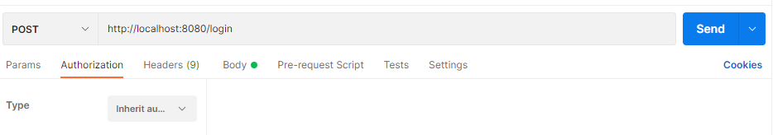

İkinci olarak Post işlemi seçili olacak şekilde,Body sekmesine geliyoruz ve servicemizde kaydettiğimiz username ve password userdetailsa uygun olarak json formatında yazıyoruz.

For English:

Secondly, with the Post operation selected, we enter the Body tab and write it in json format in accordance with the username and password userdetails we have saved in our service.

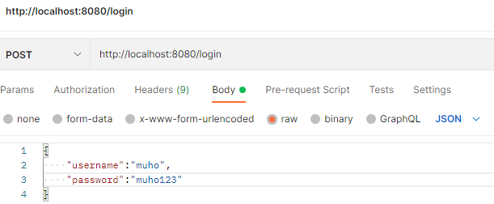

Send butonuna bastığınızda karşınıza böyle bir alan gelmelidir.

For English:

When you click the Send button, you should see a field like this.



**Dikkat:**

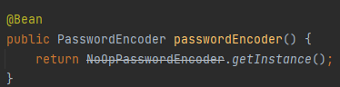

Bu Method duplicate olmuş durumdadır.Olası bir encode hatası almanız durumunda

This Method has been duplicated. In case you get a possible encode error

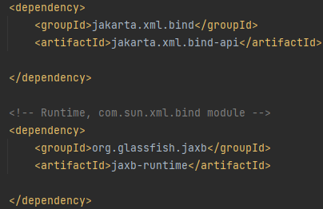

Bu iki dependency’I pom.xml’e dahil etmeniz durumunda sorun çözülmüş olacaktır.

If you include these two dependencies in pom.xml, the problem will be solved.

Az Önce Tokenimizi almıştık.( We just received our Token.)



Şimdi,Inherit Authorization yaptığımız Authorization sekmesini Bearer Token olarak işeretliyoruz.

(Now, we mark the Authorization tab where we made Inherit Authorization as Bearer Token.)

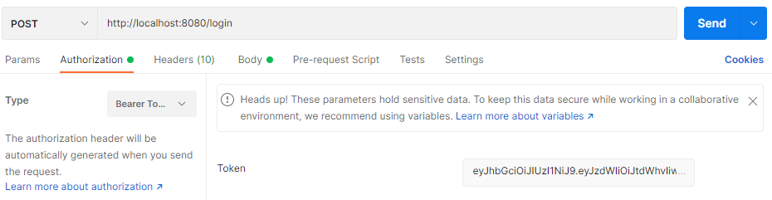

Tokeni girdikten sonra uygun methoda GET işlemi yaptığımızda Sonuca ulaşmış olacağız.

(After entering the token, we will reach the result when we perform the appropriate method GET operation.)

